  7. | Лоскут для крыльев складываем треугольником. Середину собираем гармошкой̆ и завязываем. Привязываем крылья к спине крест-накрест | 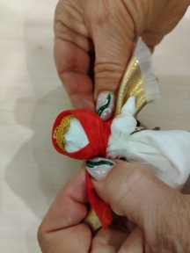  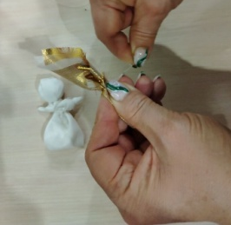 |  | Муниципальное бюджетное образовательное учреждение  Дополнительного образования  Дом детского творчества ГО ЗАТО Фокино  Мастер класс  "Ангел хранитель"  (технологическая карта)  Педагог дополнительного образования  Яганова Лилия Викторовна  2026 г.
8. | 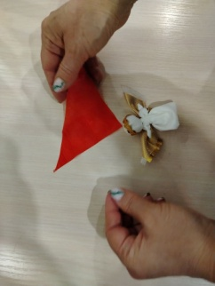  На голову повязываем тесьму, красный платок. | 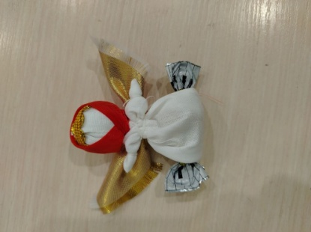
9. | В кармашек можно положить конфетку.
10. | На поясок из синей пряжи или ленты прикрепить пожелание. | 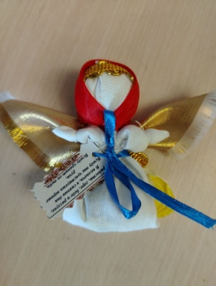
11. | Ангел готов.

